学生辅修报名操作说明
1、进入教务系统。进入学生界面首页
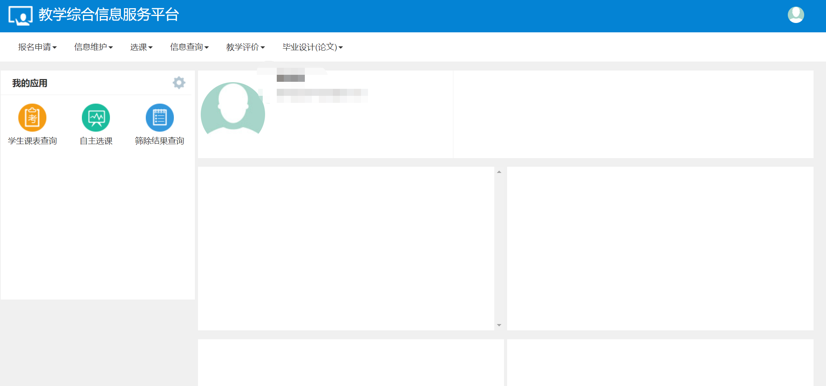
2、进入【报名申请】-【辅修报名】
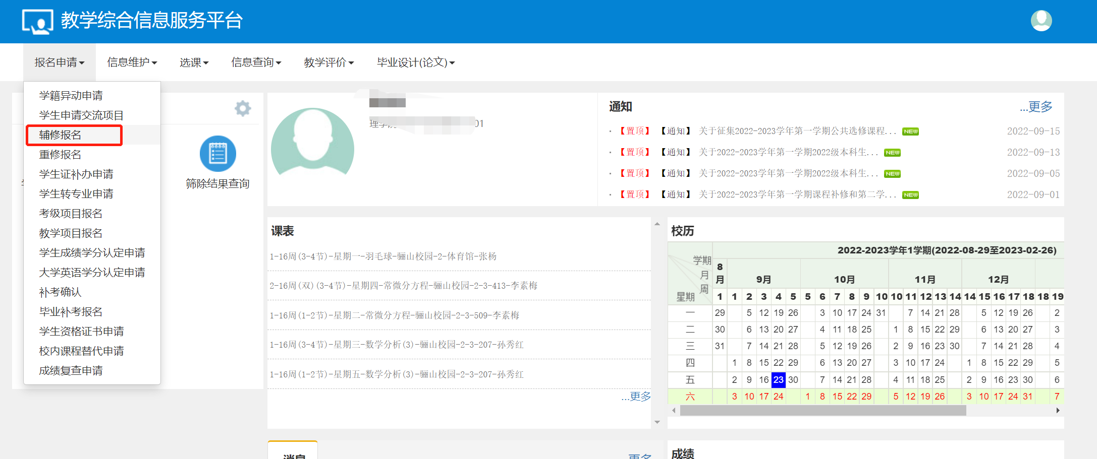
进入后页面显示如下：
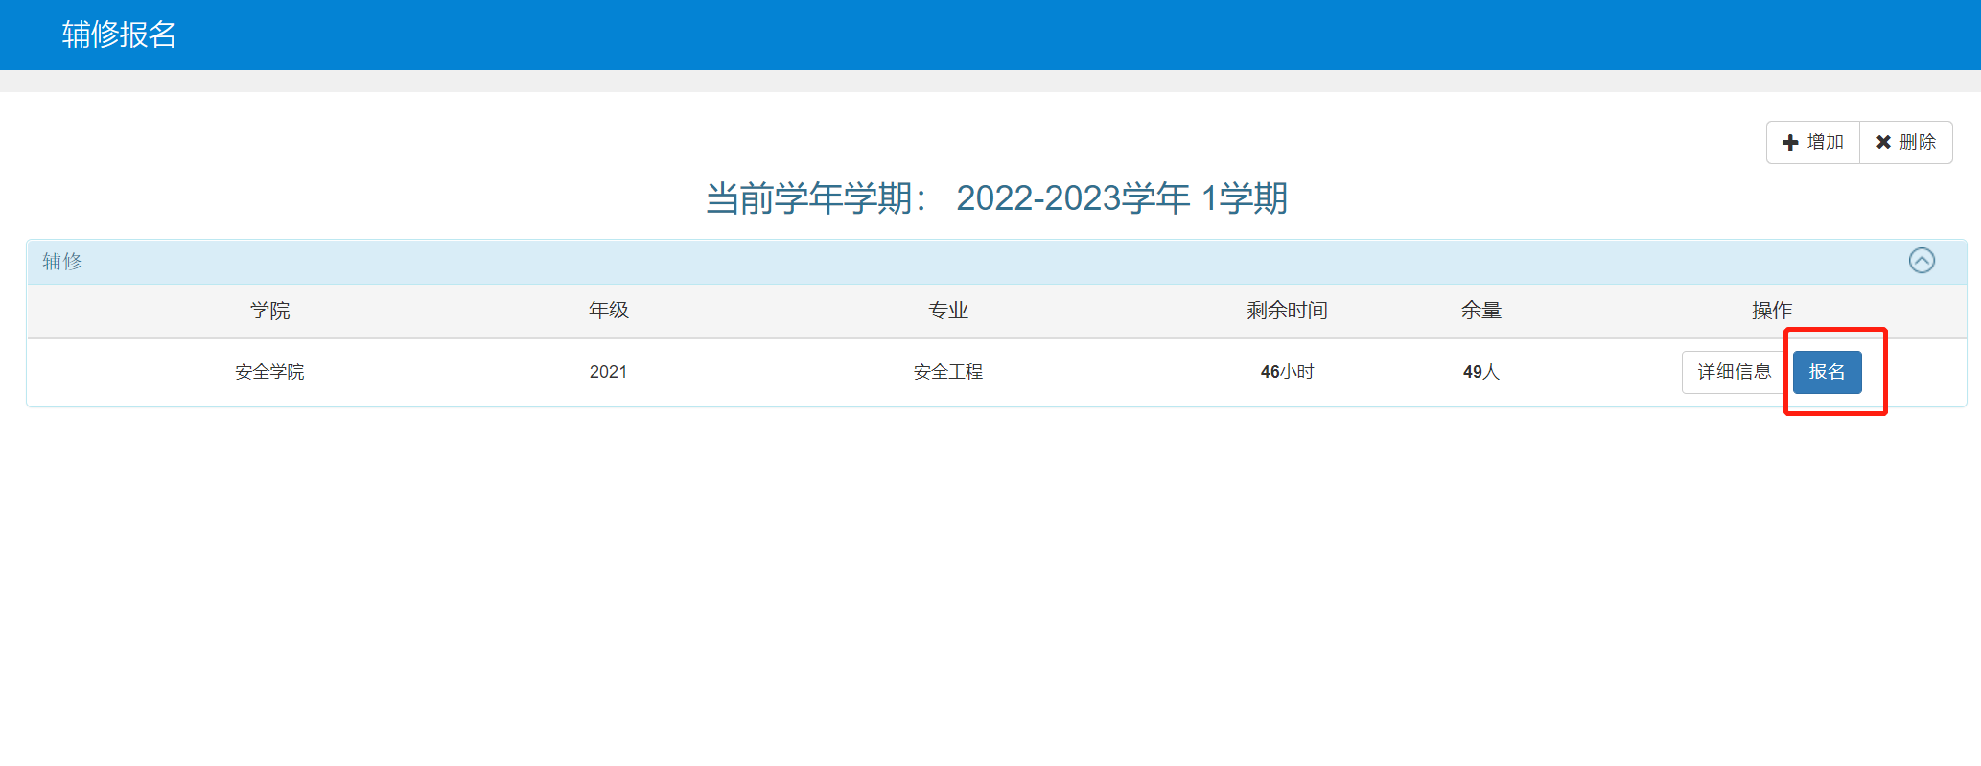
找到所需报名的辅修专业，点击报名即可。报名后会进入审核流程。

学生辅修选课操作说明
1、在成功进行辅修报名后，在辅修课程选课时间开放阶段学生可进行辅修网上选课。选课操作与平时其他类型选课操作一致。
2、进入【选课】-【学生自主选课】
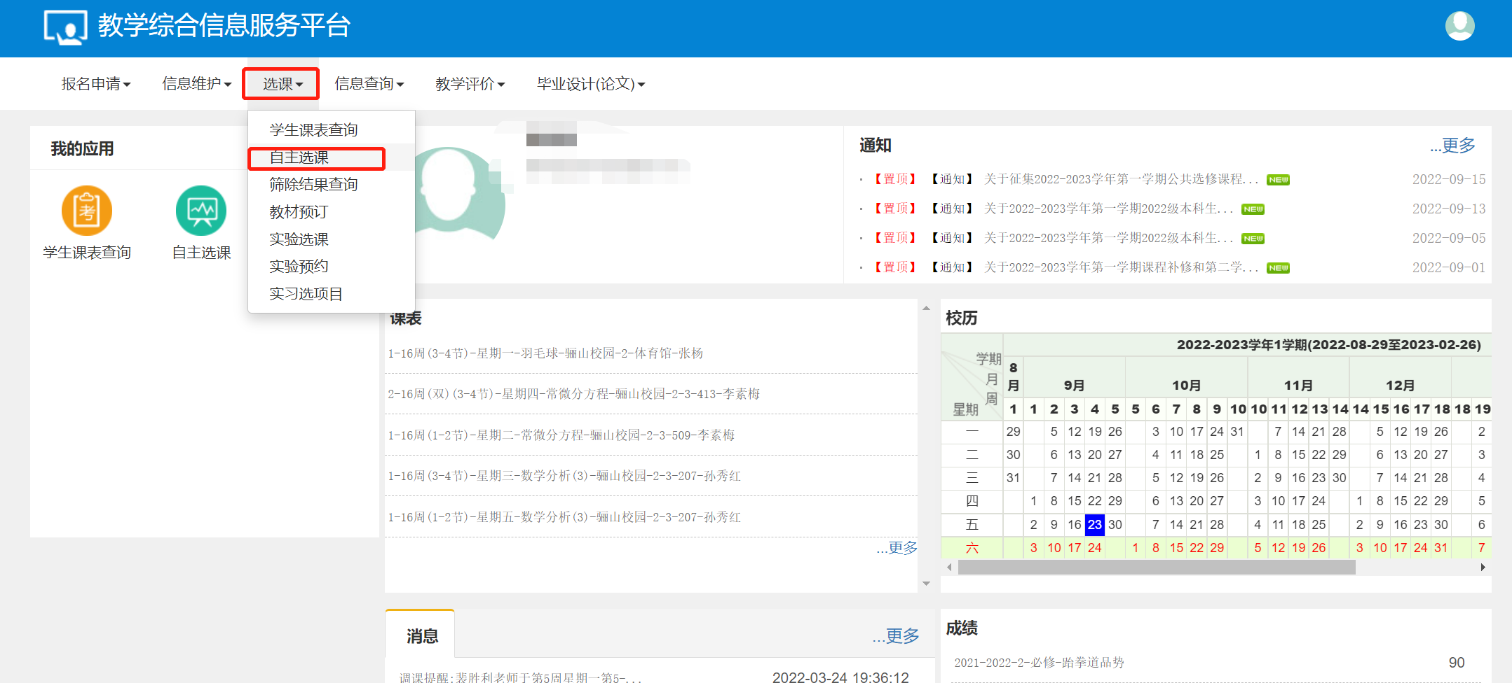
进入界面后，点击查询进行检索。此处不需要进行勾选条件的选择。
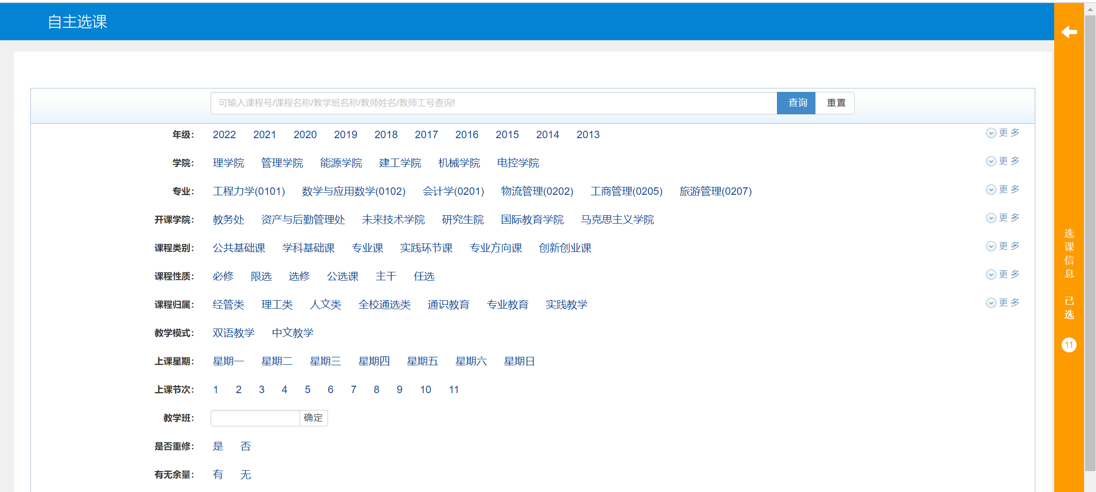
点击后可以看到可供选择的教学班列表，学生需要选择与自身主修专业课程时间不冲突的课程进行辅修选课。具体操作为,点击选课即可。
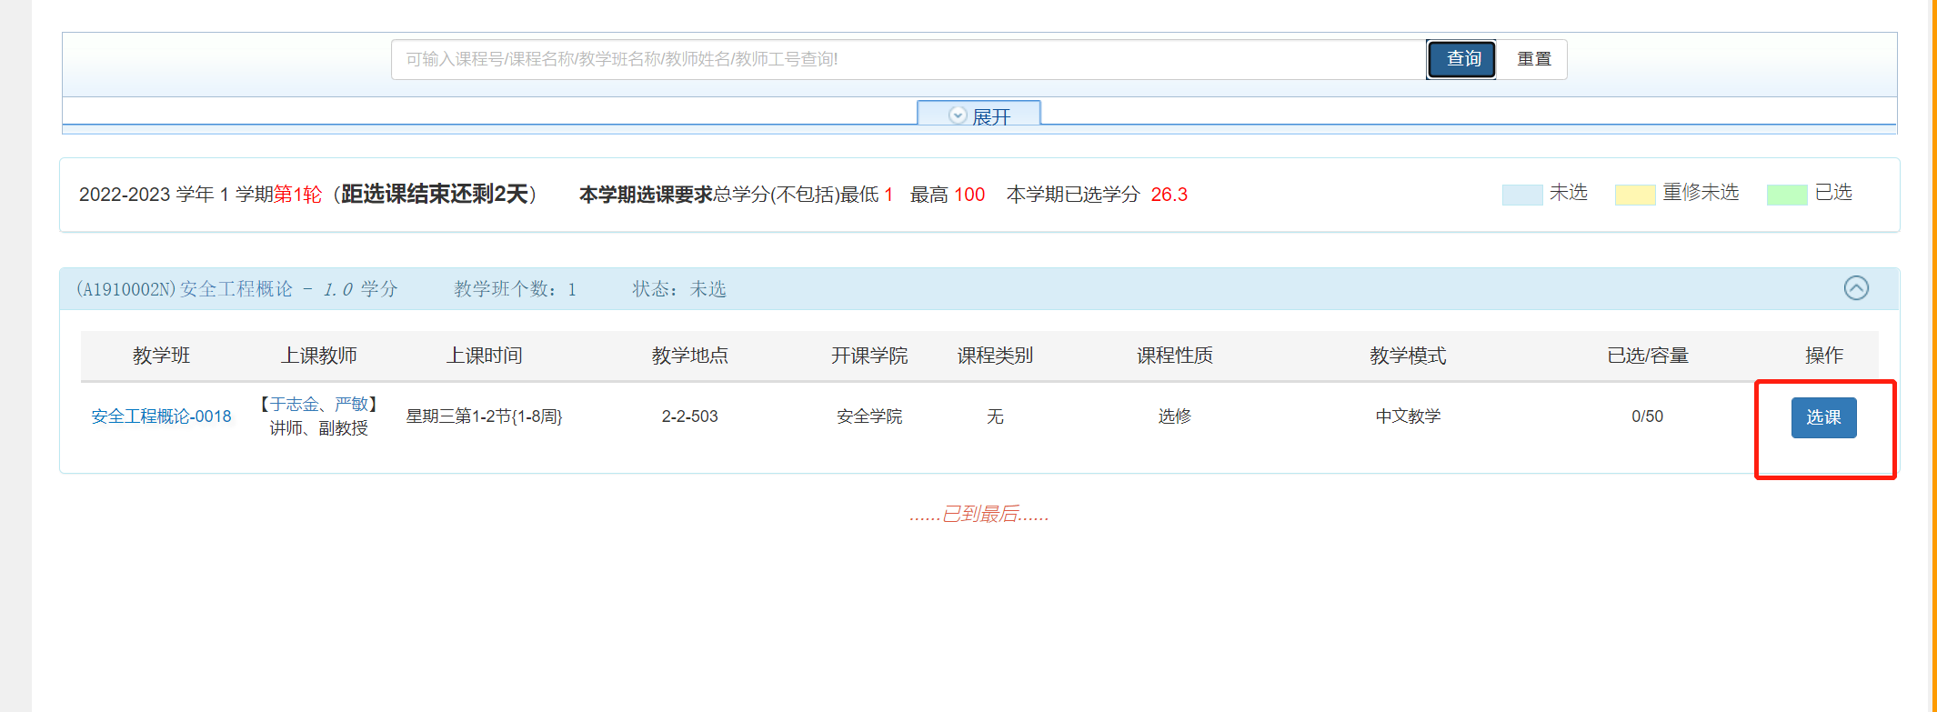
如果当前课程与自身主修课程时间冲突，在选择的时候系统会给出提示。
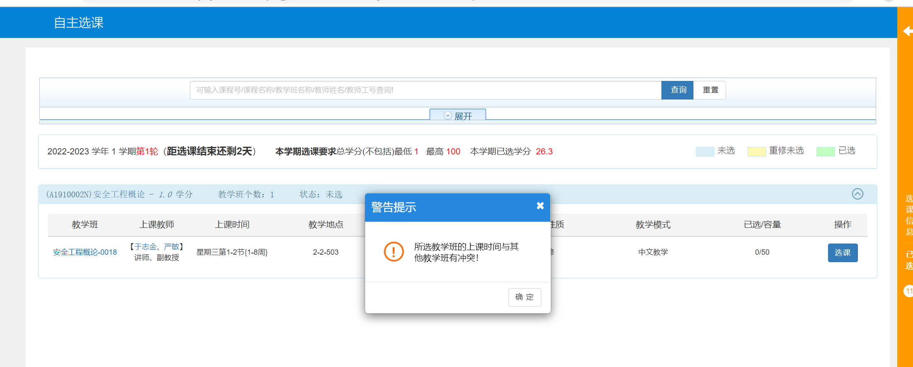同学们根据自身情况进行选择即可。

